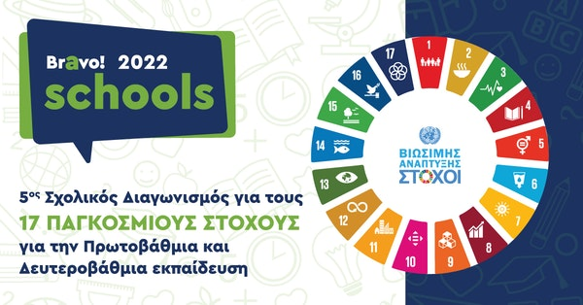

Το σχολείο μας

**14ο Γυμνάσιο Αθηνών**

συμμετέχει στον 5ο Πανελλήνιο Σχολικό Διαγωνισμό **Bravo Schools 2022**, για τους **17 Παγκόσμιους Στόχους**, στον οποίο καταγράφονται οι προτάσεις των μαθητών & των μαθητριών για τη δημιουργία ενός **καλύτερου κόσμου**!

Ψηφίστε τώρα τις καλύτερες πρωτοβουλίες & δράσεις με στόχο την

επιβράβευση των σχολικών προτάσεων.

Αναδείξτε τις δύο πρακτικές του σχολείου μας, που ανήκει στο Δίκτυο Πρεσβευτών των 17 Παγκόσμιων Στόχων Βιώσιμης Ανάπτυξης για την ενημέρωση και αφύπνιση της τοπικής μας κοινότητας!

Η ΣΤΗΡΙΞΗ ΟΛΩΝ ΣΑΣ ΕΙΝΑΙ ΣΗΜΑΝΤΙΚΗ!

Διάρκεια ψηφοφορίας

από **16 έως 31 Μαΐου 2022**

Ψηφίστε τα 2 projects: 1. Ο καιρός αύριο …από τους μετεωρολόγους του σχολείου μας

2. Η Ενέργεια στα χέρια των πολιτών

στο:

<https://bravo-schools.inactionforabetterworld.com/voting-by-school/14o-gymnasio-a8hnwn.679.html>

Η ΓΝΩΜΗ ΣΑΣ ΜΕΤΡΑΕΙ ! !

Οι συμμετοχές των σχολείων έχουν καταχωρηθεί με επιτυχία στην ηλεκτρονική πλατφόρμα  **[www.bravoschools.gr](http://newsletter.qualitynet.gr/tracking/lc/8db4862e-ca5e-4094-997d-9ecbc3abc40f/e6c16301-c92a-4467-9e2d-9231bcd33d15/4568926a-de84-48e4-b187-dc7a78ab2ce8/" \t "XDLqaMLNZadNVUVC1SaQyFq)** **!**

**548 Σχολεία | 637+ Συμμετοχές**

**Σας καλούμε να ενεργοποιήσετε όλα τα κοινά σας, τους εκπαιδευτικούς, τους γονείς, την τοπική κοινωνία, τους φορείς με τους οποίους έχετε συνεργαστεί ώστε να υποστηρίξουν τις δράσεις σας μέσα από τη διαδικασία της ψηφοφορία, δεδομένου ότι το 40% της αξιολόγησης των δράσεων σας προέρχεται από την ψηφοφορία του ανοιχτού κοινού.**

**Ο 5ος Πανελλήνιος Διαγωνισμός Bravo Schools 2022,** ολοκληρώνεται με τη διαδικτυακή εκδήλωση απονομής των βραβείων και των διακρίσεων στους συμμετέχοντες, γιορτάζοντας έτσι όλοι μαζί με την εκπαιδευτική κοινότητα όλης της Ελλάδας!

ΤΕΛΕΤΗ ΑΠΟΝΟΜΗΣ 8 ΙΟΥΝΙΟΥ 2022!